**Java Web开发**

**实验九**

**作业报告**

|  |  |
| --- | --- |
| 学 院 | 计算机 |
| 所在系 班 级 | 2017软件工程系08班 |
| 学 号 姓 名 | 04171603鲍稚明 |
| 指 导 教 师 | 郭晓燕 |
| 完 成 时 间 | 2018年5月11日 |

# 实验题目

对自己做的任何程序的JSP页面进行JSTL的改写，练习JSTL及EL标签的使用。

# 分析与设计

根据EL表达式和jstl标签的运用可以更安全，更方便的表达出想要的语句，可以简化程序片代码和标准库的标签的准确性。

# 关键源码（部分）

1、

<%

**if**(session.getAttribute("booklist")==**null**)

{

Bookinf[] book= **new** Bookinf[4];

book[0]=**new** Bookinf("java核心技术","10001");

book[1]=**new** Bookinf("java经典实例","10002");

book[2]=**new** Bookinf("java7","10003");

book[3]=**new** Bookinf("jsp&servlet","10004");

session.setAttribute("booklist", book);

session.setAttribute("sum", (**int**)0);//如果session为空，那么设置session传递booklist和sum

}

%>

**改写为：**

<%

Bookinf[] book= **new** Bookinf[4];

book[0]=**new** Bookinf("java核心技术","10001",10);

book[1]=**new** Bookinf("java经典实例","10002",15);

book[2]=**new** Bookinf("java7","10003",30);

book[3]=**new** Bookinf("jsp&servlet","10004",40);

%>

<c:if test="${session.getAttribute('booklist')==null}">

<c:set var="booklist" scope="session" value="<%=book%>"/>

<c:set var="moneysum" scope="session" value="0"/>

<c:set var="sum" scope="session" value="0"/>

</c:if>

2、

<%String getname=(String)session.getAttribute("username");%><%=getname %>

**改写为：**

<h1><c:out value="${param.username}"></c:out>请选购:</h1>

3、 <%

Bookinf []book=(Bookinf[])session.getAttribute("booklist");

**for**(**int** i=0;i<book.length;++i)

{

out.print("<tr border = '0'>");

out.print("<td>"+book[i].getname()+

"</td><td><img style='height:300px;width:260px;' src='/Shopping/img/p"+i+".jpg'>"+

"</td><td>价格:"+book[i].getvalue()+

"</td><td><a href='/Shopping/shopping.view?id="+book[i].getid()+"&mode=inf'>查看书籍详情</a></td>"+

"</td><td>\t您已购买:"+book[i].getnum()+"</td>"+

"<td><a href='/Shopping/shopping.view?id="+book[i].getid()+"&mode=add'>采购此书</a></td>");

out.print("<td><a href='/Shopping/shopping.view?id="+book[i].getid()+"&mode=del'>删除一本</a></td>");

System.out.println(book[i].getid());

}

%>

**改写为：**

<c:forEach var="i" items="${sessionScope.booklist }">

<tr border="0">

<td>书本名称<c:out value="${i.name}"></c:out></td>

<td>价格：<c:out value="${i.value}"></c:out></td>

<td>您已购买:${i.num}</td>

<td><a href="shopping.view?id=${i.id }&mode=inf">查看书籍详情</a></td>

<td><a href="shopping.view?id=${i.id }&mode=add">采购此书</a></td>

<td><a href="shopping.view?id=${i.id }&mode=del">删除一本</a></td>

</tr>

</c:forEach>

# 运行效果图

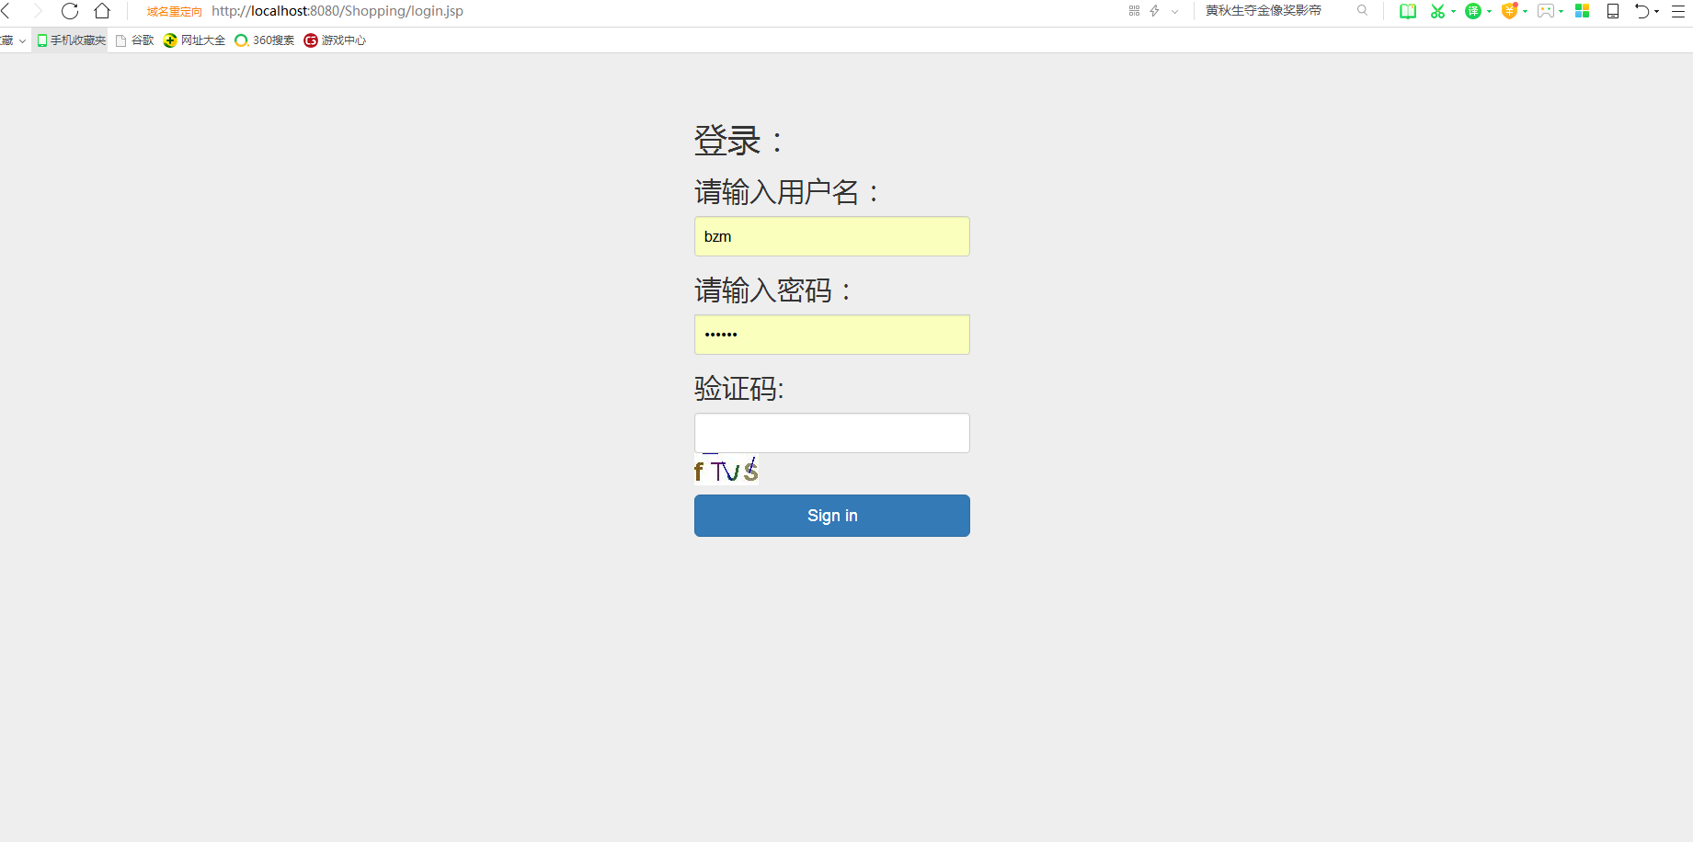

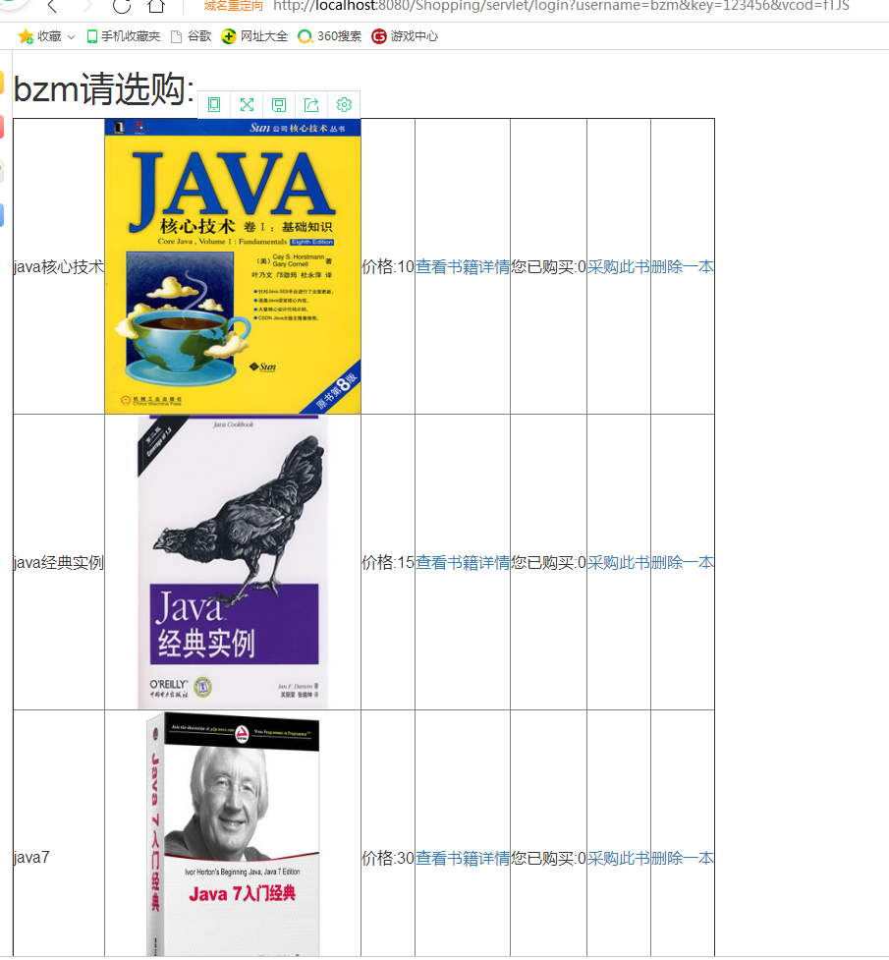

对书籍购买情况作出更改，通过点击“采购此书”和“删除一本”进行数量上的更改。

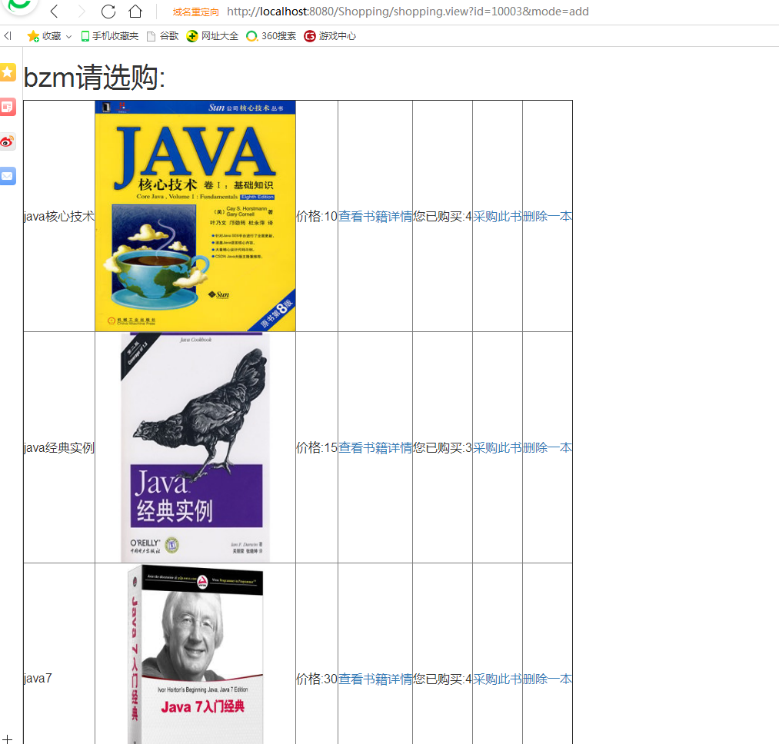

查看书籍信息

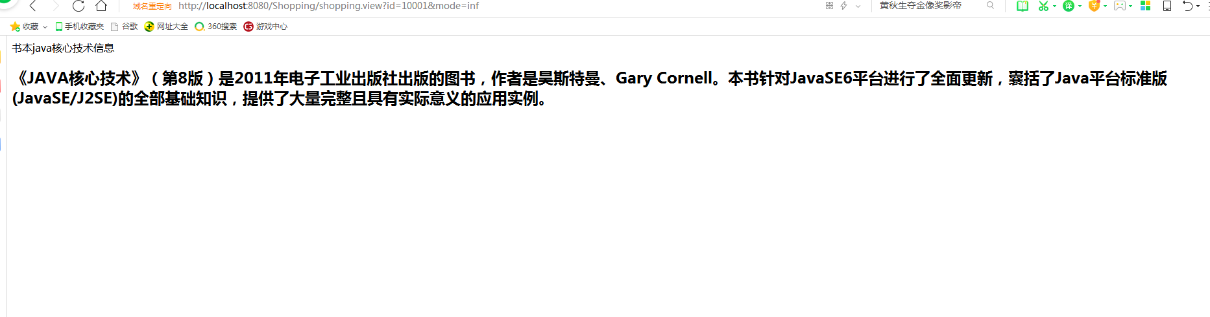

结算页面

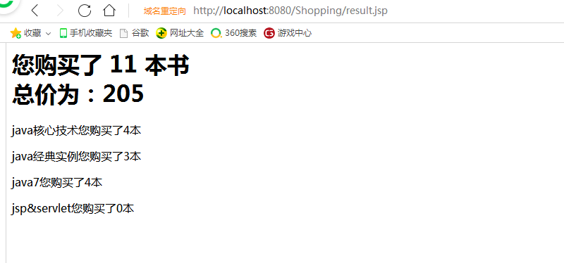

# 收获与问题

El标签和jstl标签在运用中有很大的方便性，把程序片代码简化为标签中的几个参数。为变量定义生命周期是非常重要的一个功能，光是靠jsp：setProperty是不够的所以需要c:set。而循环语句大大方便了程序片中循环时使用servlet里的request.getwrite().print的输出。